Gép szerkesztés és modellezés
2020.02.13
Megjegyzés:
Képernő mentés a képernyő egy kijelölt részéről
Win+Shift+S
1.feladat: (Ora1Tolner_01.ipt)
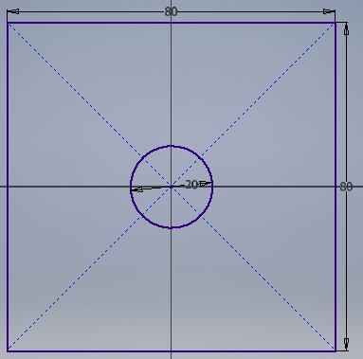
A feladat többféleképpen megoldható:
Belépünk a Sketch 8Vázlat) parancsba
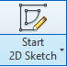
lépés 1/a Vonalat húzunk
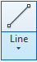
A Line parancsot használva megadható a vonal hossza és iránya. Ha az object snep (alapértelmezett) be van kapcsolva horizontális, vertikális irányba automatikusan beugrik a vonal.
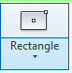
lépés 1/b Vagy téglalapot készítünk
Pl megadható a téglalap középpontja é a két kiterjedésének a mérete

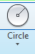
lépés 2 Furat megrajzolása körrel
A kör középpontját lerakjuk majd megadjuk az átmérőjét (alapértelmezett). Ha sugarat szeretnénk megadni akkor Egérmenüben (Egér jobbgomb) kiválasszuk a Rádiusz opciót (ez öröklődik, ha újra átmérőt akarunk használni vissza kell állítani).
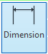
lépés 4 Kör pozicionálása
A kör pozicionálást A kör középpont és bázispont kijelölésével könnyedén elvégezhetjük. Ha a rendszer nem ismeri a számunkra megfelelő méret (Pl Aligned azaz irányfüggő méret) egérgomb jobb menüben kiválaszthatjuk.
sketch szerkesztés befejezése
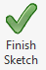
Modell készítés (Lemez alkatrésznél általában extrude (Kihúzás)
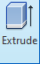
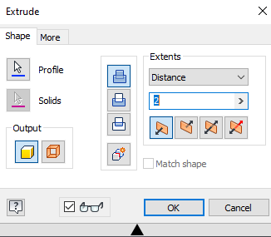
egy párbeszéd ablak jelenik meg
- Itt megadható a profil (Általában Sketch vagy egy test felülete)
- Megadható a kimenet (test vagy felület)
- Megadható a művelet egy másik esthez képest (Összeadás kivonás, közös rész..)
- Megadható a kihúzás irány (Egy vagy akár több)
- Megadható a kiterjedés (extension)
Táolság (distance) vagy vamely bázisfelület tól-ig hatr
- …
(A művelet akkor nem hajtható végre, ha a vázlatrajzban folytonossági hiány van)
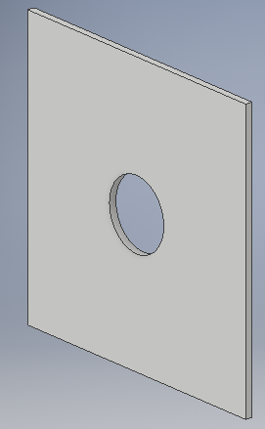
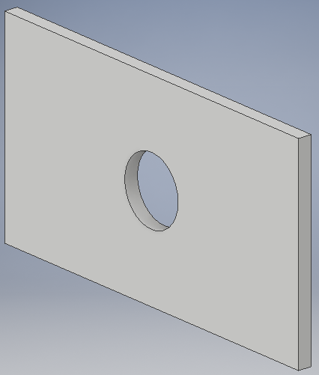
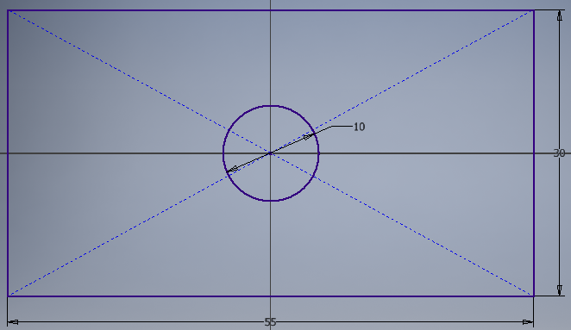
2.feladat: (Ora1Tolner_02.ipt)
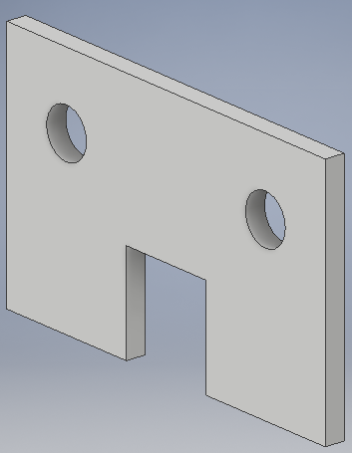
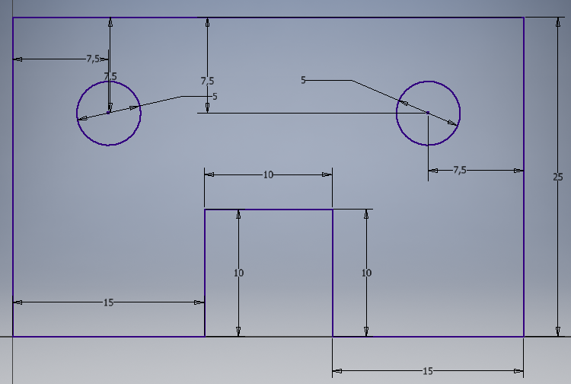
3.feladat: (Ora1Tolner_03.ipt)
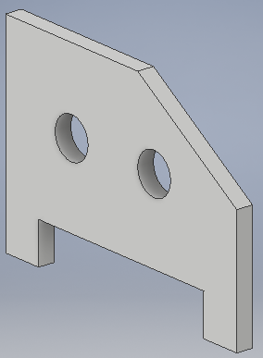
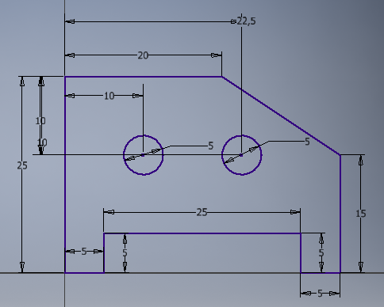
4.feladat: (Ora1Tolner_04.ipt)
5.feladat: (Ora1Tolner_05.ipt)
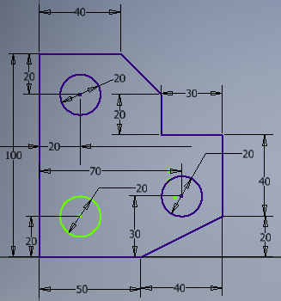
Ferde vonal húzása lokális koordinátarendszerben
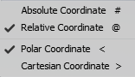
Ferdevonal húzáskor jól jöhet, hogy Vonalhúzás közben van módunk koordinátarendszert váltani (egér jobb gomb)
- Abszolút koordináta rendszerben a kordinátatengely „0” pontjához mérünk
- Relatív koordináta esetén a kezdőponthoz (előző pont) mérjünk
- Polár koordináta esetén egy hoszt és egy szgértéket van módunk megadni
- Cartesián koordináta esetében X, Y [Z] koordinátákat adhatunk meg
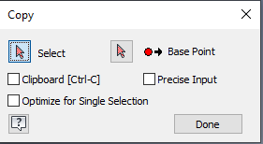
Az elkülönült (70mm-re levő) furat másolással is létrehozható
Ilyenkor meg kell adni a másolni kívánt objektum(-okat) illetve a másolás bázispontját, valamit az eltolási vektorokat…
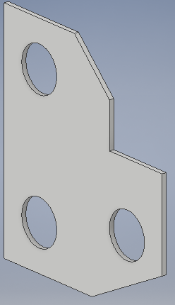
6.feladat: (Ora1Tolner_06.ipt)
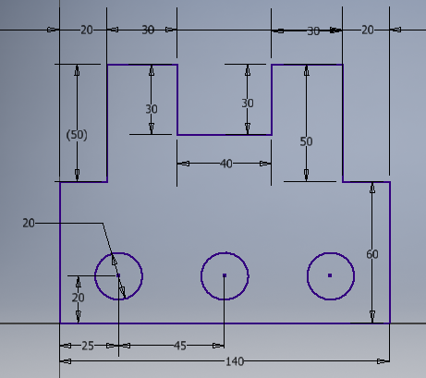
Kiosztás alkalmazása ismétlődő lyukak esetén (Pattern)
Két kiterjedésű kiosztás (rectangular pattern)
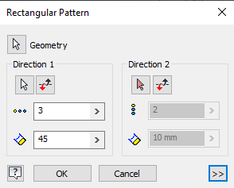
egy párbeszéd ablak jelenik meg
Itt megadható a profil (Paraméterei)
- Vertikális, horizontális kiosztás adható meg
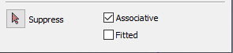
- A jobbra dupla nyíllal a panel kiegészül 2 opcióval. Ha az „Associte” be van kapcsolva akkor egy objektumként kezeli a kiosztott másolatokat, (kikapcsolt állapotban mint
(elkülönült objektumokat lehet CUT paranccsal vágni).
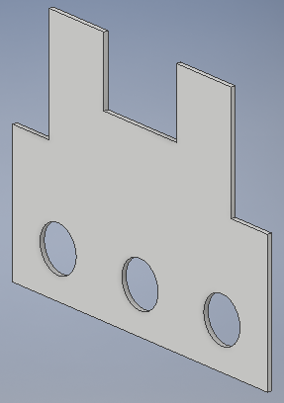
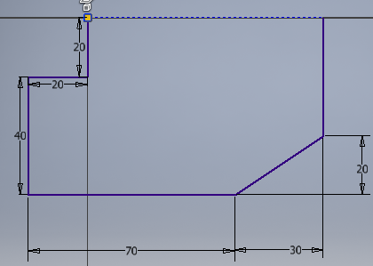
7.feladat: (Ora1Tolner_07.ipt)
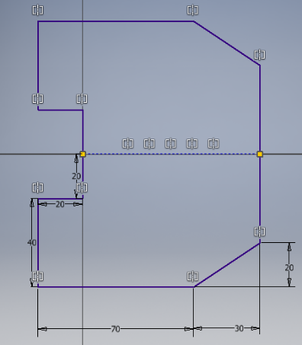
Egy szimmetrikus alkatrészről lévén szó elég csak a felét megrajzolni, majd tükrözni. A Tükrözés 2 pont megadásval (2 pont egyértelműen meghatároz egy egyenest),
vagy készíthetünk egy segéd (szaggatott) vonalat is
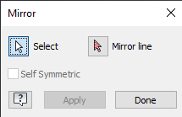
Tükrözésnél meg kell adni a tükrözni kívánt objektumot, illetve a tükrözés tengelyét

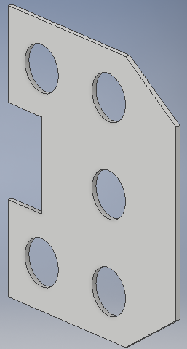
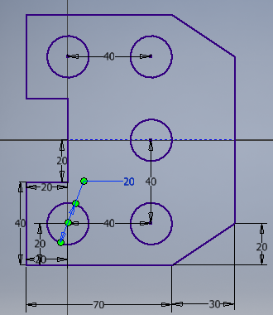
Miután elhelyeztük az első furatot a többi Két kiterjedésű kiosztások sorozatával (rectangular pattern) is megadható
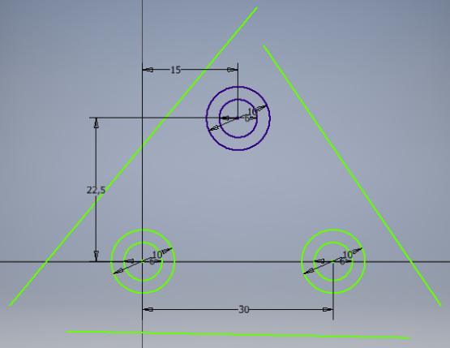
8.feladat: (Ora1Tolner_08.ipt)
Első lépésként egy furatot és a lekerekítési sugárnak megfelelő kört megrajzoljuk, majd ezt lemásoljuk 2x és méretmegadással pozícionáljuk.
Második lépésben húzunk 3 egyenest, amiket kényszerekkel fogunk pozícionálni
Szükség esetén pozíciót kényszerezhetük, de ezt remekül helyettesítheti a méretmegadásból adódó kényszer is
Az egyeneskét érintőkényszerrel pozícionálhatjuk a körökhöz.
Ha eltűnnek a kényszerek, jelölési, újra láthatóvá tehetők
Az egyes egyenesek vagy túlnyúlnak, vagy nem érik el a kör érintőt
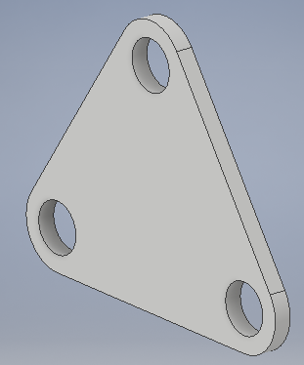
Levágás (bizonyos esetekben kívülről befele be kell tartani a levágási sorrendet, ha előtte alkalmazunk Osztást (Patten))
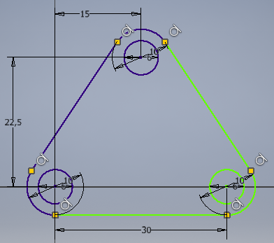
Hozzáhúzás

9.feladat: (Ora1Tolner_09.ipt)
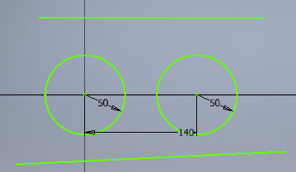
Először elhelyezzük a két kört majd, az egyeneseket, majd érintőkényszerrel pozícionáljuk a körhöz. A felesleges vonaldarabokat pedig eltávolítjuk. Az offset paranccsal pedig az ovális pályával párhuzamosan hozhatunk létre vonalat adott távolságra.

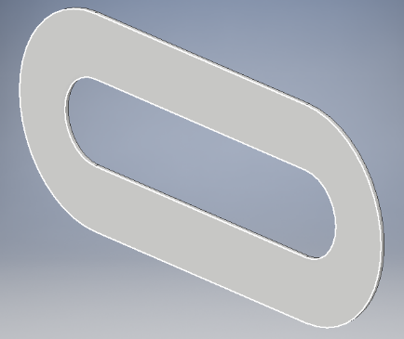
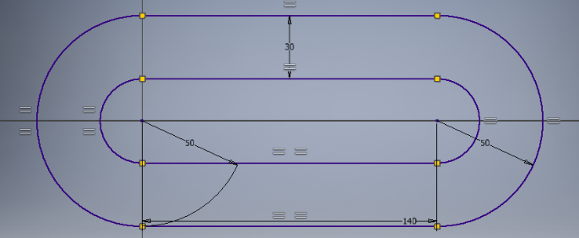
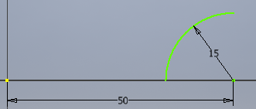
10.feladat: (Ora1Tolner_10.ipt)
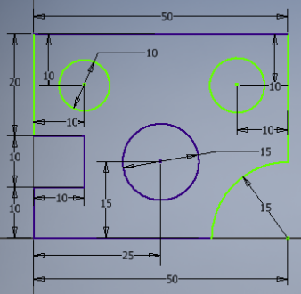
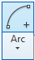
Ezt a feladatot, körív rajzolással oldottam meg. Ahol, megadtam a körív középpontját majd, a kezdő és 90° a végpontot. Ezt követően megadhatjuk méretezéssel a kör középpontját és a sugarát.
A következő lépésnél egyenesekkel körbe megrajzoljuk az alakzatot, elhelyezzük a megfelelő kör átmérővel a furatokat.
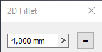
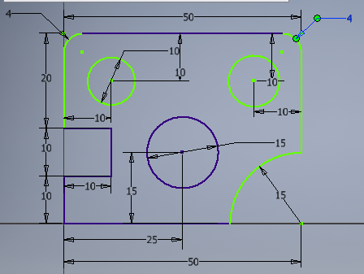
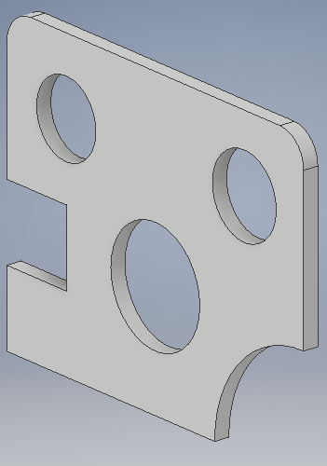
A lekerekítéseket megadhatjuk az átmérő begépelésével, majd ezt követően lenyomva az egyenlőségjelet ki kell jelölni a lekerekítendő élpárt.
11.feladat: (Ora1Tolner_11.ipt)
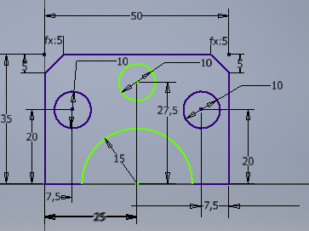
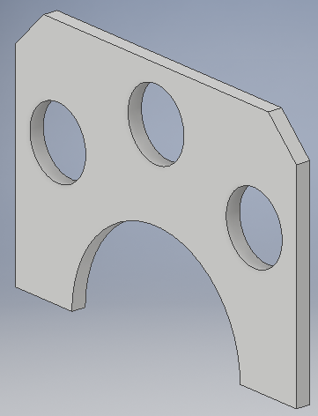
Az előző feladathoz hasonlóan, a rajzolást a körív megrajzolásával, pozicionálásával majd alakzat körbe rajzolásával kezdtem, majd elhelyeztem a három furatot is. és a furatok elkezdtem,
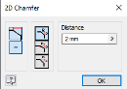
A letörés is esetében választhatunk, a szimmetrikus oldal, az eltérő oldal valamit egy oldal és szög megadása közül.

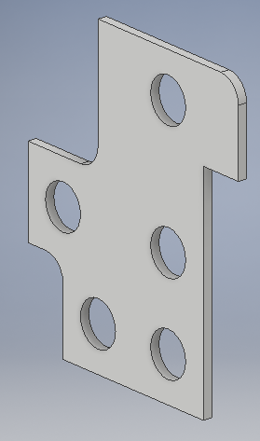
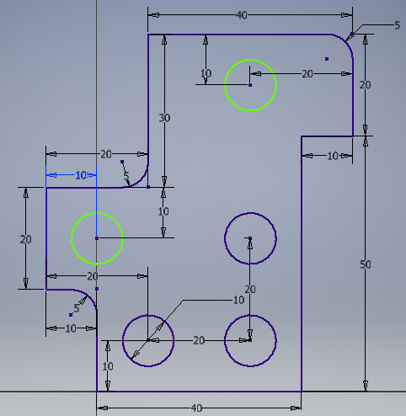
12.feladat: (Ora1Tolner_12.ipt)

